STUDI NAMA GEOGRAFI MELALUI LAYANAN PEMETAAN URUNDAYA DI DESA GIRIPURWO, PURWOSARI, GUNUNGKIDUL D.I. YOGYAKARTA

Ari Cahyono1

1Departemen Sains Informasi Geografi, Fakultas Geografi, Universitas Gadjah Mada

Universitas Gadjah Mada, Jl. Kaliurang, Sekip Utara, Bulaksumur, Sinduadi, Sleman, Senolowo, Sinduadi, Mlati, Kabupaten Sleman, Daerah Istimewa Yogyakarta 55281 Indonesia   
Email: aricahyono@ugm.ac.id

Abstract

A geographical name is a name that identify specific feature on the earth. That features could be a settlement, administrative region, natural feature, artificial feature, unbounded region, or virtual region. Under the Law Number 4 of 2011 concerning Geospatial Information, the geographical name is one of the layer that must appear on the base map. The acquisition of geographical names can be facilitated by crowdsourcing map that are conducted by corporations or the public. The objectives of this study are 1) to carry out an inventory of geographic names through crowdsourced maps, and 2) to examine the opportunities and challenges of the study of geographic names in rural areas. We observed data from crowdsourcing maps, e.g., Google Maps, Here Maps, and OpenStreetMaps that cover Giripurwo Village. We used spatial comparison in this research. We also compared its appearances on various mapping scales. A field survey was conducted to get more qualitative information about geographical names and to test the accuracy of maps. The results showed that there were differences between the crowdsource map services in presenting the geographical names at the same scale level. We face constraints in this mapping, i.e. limited accessibility in the entire region and sparsely populated in a karst region. Conversely, the high participation of rural communities is beneficial in this mapping process.

**Keywords**: geographical names, crowdsource, participatory mapping, village, Giripurwo

Abstrak

Nama geografi merupakan sebuah nama yang diberikan kepada suatu kenampakan di permukaan bumi. Kenampakan tersebut dapat berupa kenampakan wilayah permukiman, jenjang administrasi, kenampakan alami, kenampakan buatan manusia, wilayah tak-berbatas, maupun wilayah imajinatif. Sesuai UU No 4 Tahun 2011 tentang Informasi Geospasial, nama geografi merupakan salah satu unsur yang harus ada pada peta dasar. Inventarisasi nama geografi dimudahkan dengan keberadaan peta digital hasil urundaya yang dilakukan oleh korporasi maupun masyarakat. Tujuan penelitian ini yaitu 1) melakukan inventarisasi nama geografi melalui peta digital urundaya, dan 2) mengkaji peluang dan tantangan studi nama geografi di wilayah perdesaan. Data penelitian berupa peta digital yang tersaji pada Google Maps, Here Maps, dan OpenStreetMaps pada cakupan desa Giripurwo. Metode yang dilakukan yaitu komparasi keruangan. Nama geografi diperbandingkan dalam berbagai skala pemetaan. Survei lapangan dilakukan untuk mendapatkan deskripsi yang mendalam serta untuk uji akurasi peta digital urundaya. Hasil penelitian menunjukkan bahwa ada perbedaan antar layanan peta urundaya dalam menyajikan nama geografi pada tingkatan skala yang sama. Kendala yang dihadapi dalam pemetaan di wilayah desa yaitu keterbatasan aksesibilitas dalam mengelilingi seluruh wilayah serta merupakan perbukitan karst yang jarang penduduknya. Partisipasi masyarakat perdesaan yang tinggi sangat membantu dalam proses pemetaan berbasis urundaya ini.

**Kata-kata kunci**: nama geografi, urundaya, pemetaan partisipatif, desa, Giripurwo

Studi Nama Geografi Melalui Layanan Pemetaan Urundaya di Desa Giripurwo, Purwosari, 105

Gunungkidul D.I. Yogyakarta

Ari Cahyono

# Pendahuluan

Kartografi mengalami perkembangan pesat baik secara keilmuan maupun secara terapan dalam berbagai sektor kehidupan. Kartografi mempunyai sejarah yang panjang yakni dimulai semenjak 24.000 tahun sebelum masehi beberapa temuan peninggalan karya kartografi ((Susanto and Rusmanto, 2016). Perkembangan kartografi yang mana produknya berupa peta salah satunya, dipengaruhi oleh cara pandang dan cara hidup manusia di setiap zaman, peradaban, kebudayaan, ilmu pengetahuan, serta teknologi yang dimiliki untuk mendeskripsikan lingkungan. Peta ditemukan tersaji dalam dinding gua, batu, kayu, tembaga, hingga kertas. Sekarang ini, keberadaan peta berkembang tidak hanya berujud peta cetak/peta kertas, akan tetapi ada juga yang berujud peta virtual yang menyimpan informasi geografi secara digital (Kraak and Ormeling, 2010). Dunia pemetaan berubah drastis semenjak ditemukannya teknologi komputer yang dimiliki pribadi (kalangan sipil) (Virrantaus, Fairbairn and Kraak, 2009). Dahulu, kegiatan pemetaan didominasi oleh kalangan militer dan juga instansi pemetaan. Sekarang ini setiap orang sudah akrab dengan peta. Contohnya saja ketika akan bepergian ke suatu tempat, seseorang sudah akrab mencari rute terpendek dan tercepat melalui aplikasi peta di ponsel mereka.

Salah satu cabang dari ilmu kartografi yaitu tentang kartografi toponimi. Toponimi adalah ilmu yang mempelajari toponim. Toponimi sering juga disebut sebagai Toponomastik (Hough, 2016). Selain memiliki akar di bidang ilmu bahasa, toponimi juga memiliki akar ilmu di geografi. Toponimi merupakan sub-cabang geografi budaya yang mempelajari lokasi, penggunaan, dan asal nama tempat. Toponimi memiliki dua pengertian yaitu ilmu yang mempunyai objek studi tentang toponim pada umunya dan tentang nama geografis pada khususnya, dan yang kedua yaitu tentang totalitas dari nama tersebut di suatu wilayah (Raper,1996, dalam (Rais et al., 2008)). Toponimi adalah nama yang digunakan untuk mengidentifikasi lokasi tertentu di lanskap. Pemeriksaan nama tempat di suatu wilayah dapat memberikan banyak informasi tentang lanskap budaya, baik dulu maupun sekarang, dan dapat memberikan petunjuk tentang pemilikan berurutan. Objek kajian toponimi disebut sebagai toponim. Toponim kadang disebut juga sebagai nama geografi atau nama rupabumi. Nama geografi lekat dalam setiap fase kehidupan manusia. Analoginya seperti diutarakan Rais et al (2008), bahwa ketika manusia lahir, identitas untuk membedakan anak tersebut dengan yang lain adalah dengan memberikan nama diri (antroponim), karena dengan nama ini mulailah terbangun suatu jaringan komunikasi antara orangtua dengan anaknya juga dengan lingkungannya sepanjang hayat. Pun hal yang melekat pada antroponim tersebut adalah tempat lahir (toponim). Kedua nama tersebut akan terus melekat pada tiap individu manusia dari lahir hingga meninggal. Nama geografi tidak hanya sebagai salah satu unsur yang terdapat pada peta. Nama geografi itu merupakan salah satu titik akses langsung dan intuitif terhadap sebuah sumber informasi. Hal tersebut juga sebagai sarana yang efektif dan dibutuhkan dalam kegiatan sosial ekonomi masyarakat, sebagai contoh dalam ketahanan negara, penanggulangan bencana, perdagangan, Pendidikan, kesehatan, wisata, dan keperluan lainnya. Selain yang sudah disebutkan tadi, dengan mengkaji nama geografi juga sekaligus melestarikan warisan budaya yang tak ternilai (*intangible cultural heritage*) (Herliningsih, 2018). Nama geografi merupakan bagian yang tak terpisahkan dalam budaya komunikasi lisan maupun tulis pada setiap peradaban (Randall, 2001)

Begitu manusia mendiami suatu wilayah di muka Bumi, maka manusiapun memberi nama kepada semua unsur-unsur geografi, seperti nama untuk sungai, bukit, gunung, lembah, pulau, teluk, laut, selat, dsb. yang berada di wilayahnya atau yang terlihat dari wilayahnya. Bahkan juga manusia memberi nama pada daerah yang ditempatinya, seperti nama pemukiman (seperti nama real estat), nama desa, nama kampung, nama hutan atau nama nagari, dst sampai dengan nama-nama kota. Tujuan memberi nama pada unsur geografi adalah untuk identifikasi atau acuan dan sebagai sarana komunikasi antar sesama manusia. Dengan demikian nama-nama unsur geografi sangat terkait dengan sejarah pemukiman manusia (Rais et al., 2008).

Pemetaan nama geografi menjadi sangat penting, hal itu dikerenakan begitu manusia mendiami suatu wilayah, maka acapkali di lokasi tersebut diberi nama pada semua unsur geografi di wilayahnya atau terlihat dari wilayahnya. Dengan berlakunya Undang-undang Informasi Geospasial No 4 Tahun 2011, masyarakat atau individu yang memiliki kualifikasi diberikan keleluasaan dalam pembuatan peta tematik. Juga telah ditegaskan di dalam Perpres Nomor 116 Tahun 2006 tentang Tim Nasional Pembakuan Nama Rupabumi, gasetir nasional secara resmi merupakan salah satu tugas dari Tim Nasional Pembakuan Nama Rupabumi. Gasetir nasional ini disusun dari hasil pembakuan nama, ejaan dan ucapan unsur rupabumi Indonesia yang dilakukan secara nasional. Gasetir nasional ini kemudian diusulkan untuk dijadikan bahan penyusunan rancangan Peraturan Pemerintah mengenai pembakuan nama rupabumi di Indonesia.

106 **SPATIAL WAHANA KOMUNIKASI DAN INFORMASI GEOGRAFI VOL.18 NO.2 SEPTEMBER 2018**

P-ISSN : 1693 – 1408 E-ISSN : 2580 - 9830

pun demikian, adanya Tim Pembakuan Nama Rupabumi tersebut belumlah mengkover sampai seluruh wilayah nusantara. Namun seirung waktu, pemerintah membubarkan Tim Nasional tersebut yang dituangkan ke dalam Peraturan Presiden Republik Indonesia Nomor 116 Tahun 2016. Meskipun begitu kegiatan pembuatan gasetir nasional tetap berjalan, dan diamanahkan kepada Badan Informasi Geospasial sebagai *National Name Authority*, seperti tercantum dalam Peraturan Badan Informasi Geospasial nomor 6 tahun 2017 tentang Penyelenggaraan Pembakuan Nama Rupabumi.

Menurut Taylor (2016), sumber data yang dapat dipergunakan dalam penelitian nama geografi yaitu peta, catatan perjalanan, artefak, prasasti, dokumen, kitab suci, rekaman, maupun survei lapangan. Konten tertulis dan lisan tersebut perlu saling disilang keabsahan dari keterangan yang termuat. Berdasarkan studi nama geografi, kita dapat mengungkap beberapa hal seperti praktik dan pola penamaan suatu wilayah (Kelly, 1999), distribusi regional untuk tipe-tipe nama geografi tertentu (Chías and Abad, 2016), pola spasio-temporal pemukiman (Campbell, 1991), geomorfologi suatu wilayah (Aodha, 1989; Luo, Hartmann and Wang, 2010; Capra et al., 2015), distribusi linguistik (Cheshire and Longley, 2012), pengaruh nama pada nilai properti (Norris, 1999), dan kondisi politik (Azaryahu and Kook, 2002; Saparov, 2017; Ahmouda and Hochmair, 2018).

Salah satu alternatif yang dapat dikembangkan yaitu dengan melakukan pemetaan nama geografi berbasis komunitas (*community based mapping on geographical names*). Pemetaan partisipatif atau ada yang menyebut crowdsourced mapping, merupakan pemetaan berbasis massal yang dilakukan mandiri oleh masyarakat. Maka keberadaan informasi yang akurat dari masyarakat sangat membantu instansi terkait dalam pemetaan wilayah maupun perencanaan pembangunan. Kegiatan *crowdsourced mapping* sudah banyak dilakukan oleh beberapa orang. Seperti tertuang dalam dokumen ISO/TC 211, adanya basisdata spasial online yang dikembangkan perusahaan teknologi informasi dan juga diseminasi informasi geografi melalui jaringan internet menjadikan bidang ilmu dan teknologi berbasis lokasi (yang salah satunya sains informasi geografi) digeluti dan dikembangkan banyak pihak. Keberadaan diseminasi informasi geografi melalui jaringan internet tersebut menjadikan beberapa perusahan ternama seperti contohnya Google, Microsoft, Nokia, dan Openstreetmap Foundation menyediakan layanan informasi geografi (geographic information services) secara online. Masing-masing layanan informasi geografi tersebut memiliki data, penyajian dan sistem yang berbeda-beda. Hasil penelitian dari Cahyono, et al (2017) menunjukkan bahwa Google Maps memiliki informasi geografi yang lebih lengkap daripada OpenStreetMaps ataupun Here Maps. Meskipun begitu, dengan adanya lisensi terbuka yang dimiliki OpenStreetMaps, menjadikan teknologi tersebut layak dipertimbangkan untuk inventarisasi nama geografi. Selain untuk kajian toponym, crowdsource mapping sudah dimanfaatkan untuk mitigasi bencana di Haiti (Gorp, 2014) dan kepentingan lainnya seperti dapat dilihat pada Haklay (2013). Goodchild (2007) menjelaskan fenomena masyarakat sebagai agen kartografer merupakan peluang percepatan pemetaan di suatu wilayah.

Pada penelitian ini berfokus pada :1) melakukan inventarisasi nama geografi melalui peta digital urundaya, dan 2) mengkaji peluang dan tantangan studi nama geografi di wilayah perdesaan. Wilayah yang dijadikan studi kasus yaitu di desa Giripurwo, Kecamatan Purwosari, Gunungkidul, Daerah Istimewa Yogyakarta. Desa Giripurwo berada di kecamatan Purwosari, Kabupaten Gunungkidul, Daerah Istimewa Yogyakarta. Desa tersebut memiliki topografi berbukit dan ada sebagian yang landai. Giripurwo memiliki 10 dusun yang tersebar dan memiliki wilayah yang luas, serta pola permukiman penduduk yang tersebar mengelompok. Persebaran tersebut dikarenakan aspek topografi dan terbatasnya sumber daya air di wilayah tersebut. Sebagai wilayah di Yogyakarta, dengan berlakunya undang-undang keistimewaan Daerah Istimewa Yogyakarta, dan juga berlakunya UU nomor 6 tahun 2014 tentang Desa, maka Giripurwo perlu mensukseskan implementasi undang-undang tersebut. Sebagai wilayah di daerah istimewa, pastilah nama geografi juga istimewa.

# metodologi

Wilayah yang dijadikan lokasi kajian yaitu Desa Giripurwo, Kecamatan Purwosari, Gunungkidul, Daerah Istimewa Yogyakarta. Desa ini terletak di selatan Wonosari, dan berbatasan langsung dengan Samudera Hindia di sisi selatan, Desa Giriharjo di sisi utara, Desa Giriwungu di sebelah timur, dan desa Giricahyo di sebelah barat. Desa ini terdiri dari beberapa dusun, antara lain dusun Kacangan, Jlumbang, Widoro, Klampok, Gumbeng, Sumur, Gubar, Karangnongko, Temon, dan Tlogowarak (Desa Giripurwo, 2013).

Studi Nama Geografi Melalui Layanan Pemetaan Urundaya di Desa Giripurwo, Purwosari, 107

Gunungkidul D.I. Yogyakarta

Ari Cahyono1

Desa Giripurwo terbentuk dari beberapa asal proses geomorfologi, yaitu bentukan asal karst dengan satuan bentuk lahan perbukitan karst, bentukan asal denudasional dengan satuan bentuk lahan pantai terjal, dan bentukan asal fluvial dengan satuan bentuk lahan dataran alluvial (Sudaryatno et al., 2013). Peta administrasi lokasi kajian dapat dilihat pada Gambar 1.



GAMBAR 1. Peta Lokasi Kajian

Sumber : (Sudaryatno et al., 2013)

Data penelitian berupa peta digital yang tersaji pada Google Maps, Here Maps, dan OpenStreetMaps pada cakupan desa Giripurwo. Metode yang dilakukan yaitu komparasi keruangan. Untuk mempermudah dalam proses perbandingan keruangan, maka peneliti menggunakan alat pembanding peta yang tersedia pada situs web http://tools.geofabrik.de. Selain peta urundaya tersebut, kami juga menggunakan Peta Rupa Bumi Indonesia skala 1: 25.000 lembar Panggang. Nama geografi diperbandingkan dalam berbagai skala pemetaan. Perbandingan sajian dilakukan pada peta berbagai skala mulai dari 1:70.000-1:2000 (jika dikonversi ke level perbesaran dari perbesaran 13-18). Hasil inventarisasi kemudian dimasukkan ke dalam tabel. Survei lapangan dilakukan untuk mendapatkan deskripsi yang mendalam serta untuk uji akurasi peta digital urundaya.

# hasil dan pembahasan

Keberadaan peta sangatlah penting bagi suatu wilayah, terutama pada seluruh perangkat pemerintahan. Peta umumnya merupakan gambaran permukaan bumi yang diskalakan, digeneralisasikan, dan disajikan dalam bidang datar. Tentu saja peta mempunya informasi koordinat, dengan adanya koordinat ini peta akan mampu memberikan informasi distribusi dan lokasi keruangan suatu kenampakan geografis. Begitu pentingnya keberadaan koordinat ini sangat terlihat pada beberapa peta yang wajib ada di kantor pemerintahan, salah satunya adalah peta batas administrasi. Keberadaan koordinat ini menjadi salah satu batasan kepemilikan area administrasi suatu wilayah, sehingga batas ini harus tepat. Sedikit terjadi kesalahan maka biasanya akan menimbulkan konflik bagi dua wilayah yang saling berdekatan tersebut.

Peta biasanya digunakan sebagai alat untuk menampilkan informasi keruangan, tidak hanya informasi fisik suatu wilayah, namun informasi sosial juga dapat direpresentasikan menggunakan peta. Misalnya peta kependudukan, baik jumlah penduduk maupun kepadatan penduduk. Kelebihan merepresentasikan data kependudukan menggunakan peta dibanding menggunakan grafik maupun tabel adalah selain mampu menyajikan data kependudukan tersebut, dengan peta juga mampu menyajikan distribusi atau persebaran data secara spasial.

108 **SPATIAL WAHANA KOMUNIKASI DAN INFORMASI GEOGRAFI VOL.18 NO.2 SEPTEMBER 2018**

P-ISSN : 1693 – 1408 E-ISSN : 2580 - 9830

Keberadaan peta menjadi sangat penting bagi suatu wilayah, namun tidak dapat dipungkiri bahwa masih ada beberapa wilayah di Indonesia yang belum mempunyai peta yang layak untuk digunakan sebagai dasar maupun acuan dalam proses pembangunan wilayah. Seperti di Desa Giripurwo, Kecamatan Purwosari, Kabupaten Gunungkidul, di desa ini mempunyai peta lama berupa peta blok yang ditampikan secara detil dengan skala 1: 5.000. Peta ini masih dibuat secara manual, terlihat jelas pada penulisan nama blok dan nomor blok yang ditulis secara manual, sehingga jumlah peta ini juga terbatas, hanya ada satu pada masing-masing lembarnya. Sayangnya peta tersebut tidak diketahui kapan pembuatannya dan siapa yang membuatnya.

Peta di era modern seperti sekarang ini telah berkembang pesat. Peta tidak hanya dijumpai dalam bentuk peta cetak, namun juga peta digital atau ada yang menyebutnya sebagai peta virtual. Keberadaan jaringan internet mendukung kegiatan dalam dunia kartografi digital. Layanan informasi geografi (IG) tersedia secara realtime yang tersajikan dalam webmap. Beberapa contoh perusahaan dan konsorsium penyedia layanan informasi geografi ataupun peta digital diantaranya yaitu Google, Microsoft, Nokia, Opensteetmap Foundation, dan Wikimapia. Layanan informasi geografi dalam bentuk peta digital yang diseminasi dalam website yang penamaan biasanya disesuaikan dengan nama providernya seperti Google mengeluarkan Google Maps, Microsoft dengan Bing Mapsnya, Nokia dengan Here Maps, serta Openstreetmap Foundation dengan karyanya Openstreet Map. Ketiga layanan informasi geografi tersebut peneliti pergunakan untuk inventarisasi nama geografi di daerah pelosok. Tentu hasilnya berbeda dengan apa yang dilakukan Cahyono et al (2017) yang dilakukan di daerah pinggiran kota di Kebondalem Lor Klaten. Jaringan telepon, listrik serta internet sangat terbatas di lokasi kajian.

Berdasarkan hasil survei lapangan, informasi terkait nama geografi dapat diperoleh secara rinci. Temuan dari kegiatan ini, ternyata selain mengenal pembagian administrasi ke dalam dusun, Giripurwo juga masih menganut kampung (blok). Desa Giripurwo juga mempunyai arti sejarah tersendiri yaitu giri dalam bahasa jawa mempunyai arti gunung, sementara purwo dalam bahasa jawa mempunyai arti pembuka. Menurut hasil wawancara secara mendalam oleh sesepuh di desa ini, arti nama Giripurwo adalah wilayah pembuka sebelum memasuki wilayah pegunungan lain. Secara sederhana dapat dijelaskan bahwa Desa Giripurwo adalah desa yang disebut sebagai desa awalan atau pembuka sebelum memasuki wilayah desa- desa yang lain, yang umumnya mempunyai topografi berbukit menyerupai gunung-gunung.

Nama-nama geografi di Desa Giripurwo juga lebih banyak didominasi oleh nama-nama pohon. Seperti Blok Ngasem karna dulu tumbuh pohon asem, Blok Ngrandu karna dulu tumbuh pohon randu, Blok Wuluh karna dulu tumbuh tumbuhan wuluh, Blok Salam karna dulu tumbuh pohon salam, dan lain sebagainya. Hal ini disebabkan oleh topografi desa ini yang lebih banyak berbukit sehingga pada zamannya dahulu banyak sekali tumbuh berbagai macam pohon ditempat ini. Menurut salah satu sesepuh menjelaskan bahwa beragamnya pohon-pohon disini kerap dijadikan masyarakat sebagai patokan atau penanda ketika ingin berpergian, sehingga lambat laun nama-nama pohonlah yang banyak dijadikan sebagai nama blok di tempat ini.

Desa ini memang memiliki topografi berbukit namun ada sebagian yang landai. Desa Giripurwo memiliki 10 dusun yang tersebar dan memiliki wilayah yang luas, serta pola permukiman penduduk yang tersebar mengelompok. Persebaran tersebut dikarenakan aspek topografi dan terbatasnya sumber daya air di wilayah tersebut. Salah satu sumber daya air di tempat ini berasal dari danau kars atau istilah dalam geografi disebut sebagai danau dolin. Danau ini umumnya hanya merupakan cekungan yang terbentuk secara alami karena adanya proses penyumbatan ponor atau lubang-lubang tempat lolosnya air yang banyak terdapat pada lahan dengan bentukan kars. Penyumbatan ponor ini disebabkan oleh material sedimentasi dari perbukitan-perbukitan yang tererosi disekitarnya. Nama- nama geografi masing-masing danau yang oleh warga sering disebut telaga atau tlaga ini juga beragam. Salah satunya adalah Tlaga Makam.

Menurut salah satu penjelasan dari masyarakat Tlaga Makam pada masanya dulu merupakan tempat makam hewan. Tempat makam yang biasanya datar dan seringkali membentuk cekungan lambat laun terisi air dan berubah penggunaannya menjadi sebuah telaga. Selain itu ada juga Tlaga Banteng karena dulu telaga tersebut ada kaitannya dengan hewan banteng. Ada juga Tlaga Temon, pemberian nama Temon pada telaga tersebut dikarenakan telaga tersebut terletak di Dusun Temon.

Hasil inventarisasi dari layanan Crowdsource mapping tidak semuanya lengkap. Dari hasil perbandingan 3 layanan GIServices pada berbagai skala, Google Maps memegang informasi yang paling lengkap. Keunggulan dari OpenStreetMaps yaitu batas administrasi dapat disajikan meskipun ada perbedaan dengan kondisi yang ada. Nama dusun dari 10 dusun yang ada hanya ada satu yang muncul yaitu Tlogowarak.

Studi Nama Geografi Melalui Layanan Pemetaan Urundaya di Desa Giripurwo, Purwosari, 109

Gunungkidul D.I. Yogyakarta

Ari Cahyono1

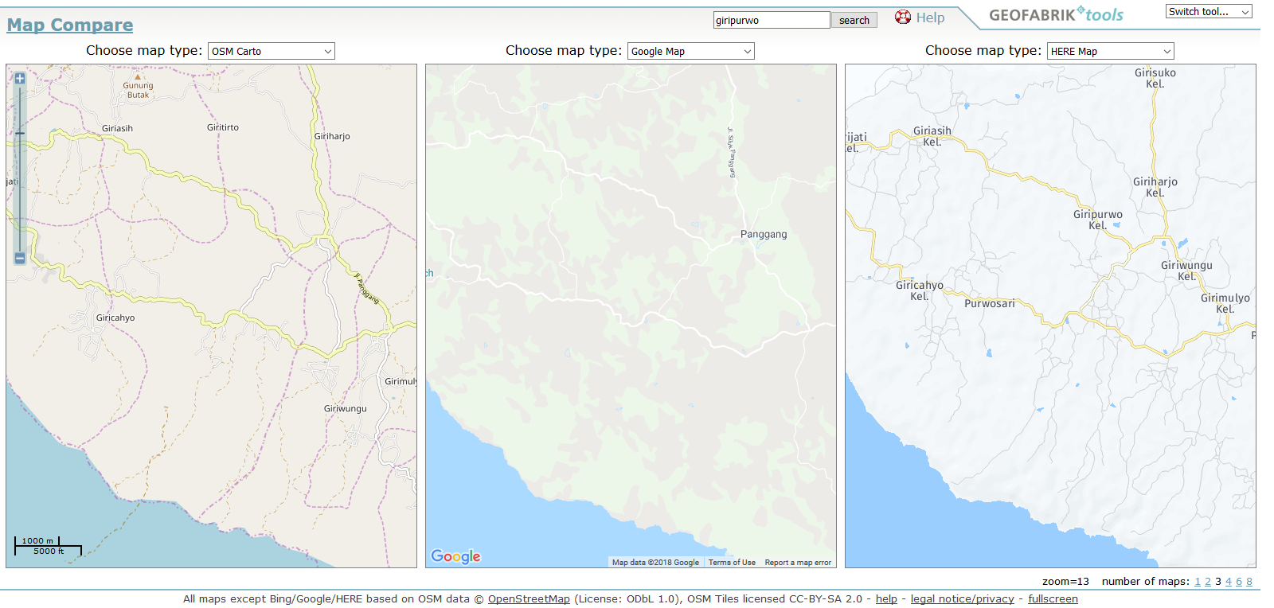

(a) (b) (c)

GAMBAR 2. Perbandingan sajian desa Giripurwo dalam (a) OSM, (b) Google Maps, dan (c) HERE Maps

Sumber : (Geofabrik, 2018)

Nama Geografi dari berbagai layanan peta digital urundaya juga ada yang berbeda. Contohnya penyebutan jalan. Pada segmen jalan yang sama, misalnya Jalan Parangtritis-Panggang, ada yang menyebutnya sebagai jalan Parangtritis-Pangang, ada juga yang menyebut jalan lingkar Parangtritis-Panggang. Demikian juga untuk penyebutan nama Jalan Panggang-Purwosari pada OSM, disebut sebagai Jl. Panggang Parangtritis pada Google Maps, dan sebagai Jalan Widoro 1 pada HERE Maps (Lihat Gambar 3). Peneliti setelah melakukan survei lapangan juga menemukan kesalahan posisi. Masjid As-salam tidak terletak pada posisi sebenarnya. Letak dari Puskesmas Purwosari antar peta memiliki posisi yang berbeda-beda. Penyebutan nama Giripurwo sebagai entitas desa, pada setiap penyedia peta urundaya memiliki tampilan yang berbeda-beda. Pada peta OSM, Giripurwo disebutkan hingga nama kecamatan Purwosari dan Kabupaten Gunungkidul. Pada Peta Google Maps, nama desa Giripurwo tidak disebut sama sekali, bahkan hanya nama dusun Tlogo Warak yang disajikan (Lihat Gambar 4).Hasil inventarisasi nama geografi melalui layanan peta urundaya dapat dilihat pada Tabel 1.

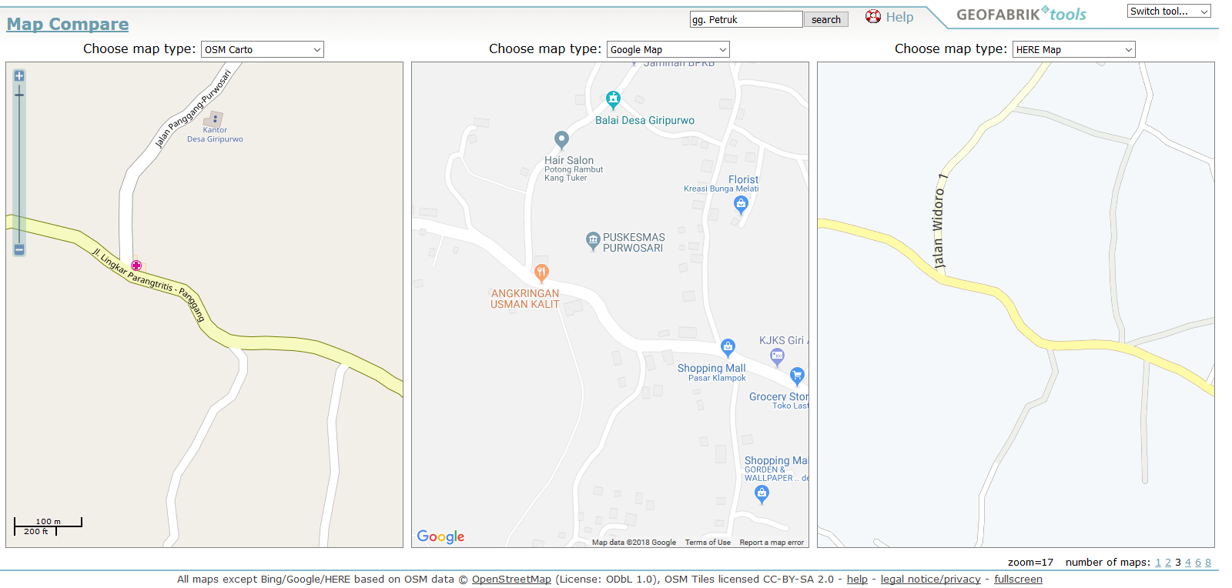

(a) (b) (c)

GAMBAR 3. Perbandingan Penyebutan Nama Jalan dalam (a) OSM, (b) Google Maps, dan (c) HERE Maps

Sumber : (Geofabrik, 2018)

110 **SPATIAL WAHANA KOMUNIKASI DAN INFORMASI GEOGRAFI VOL.18 NO.2 SEPTEMBER 2018**

P-ISSN : 1693 – 1408 E-ISSN : 2580 - 9830

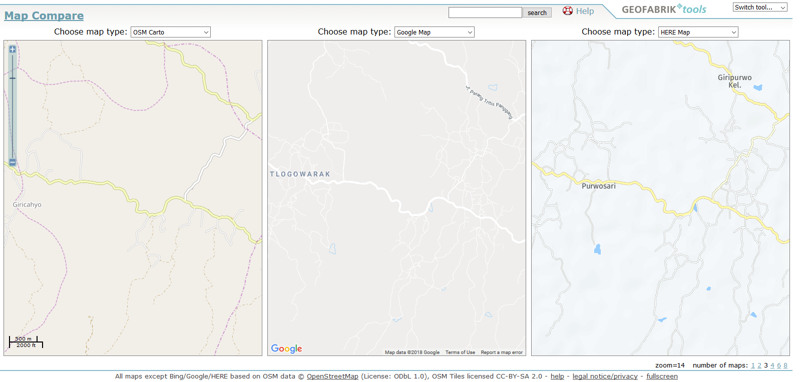

GAMBAR 4. Perbandingan Penyebutan Nama Wilayah dalam (a) OSM, (b) Google Maps, dan (c) HERE Maps

Sumber : (Geofabrik, 2018)

|  |  |  |  |  |
| --- | --- | --- | --- | --- |
| **TABEL 1. Nama Geografi yang didapatkan dari peta digital urundaya** | | | | |
| **Unsur Geografi** | **Zoom** | **OpenStreetMaps** | **Google Maps** | **HERE Maps** |
| **Administrasi** | 11-13 | - | - | Purwosari  Giripurwo Kel. |
|  | 14-15 | - | TLOGOWARAK | Purwosari  Giripurwo Kel. |
|  | 16-18 | Kabupaten Gunungkidul  Purwosari  Giripurwo | - | - |
| **Relief** | 11-14 | - | - | - |
|  | 15-18 | - | Teluk Anjani Beach Goa Cemplong Nglumbung |  |
| **Perairan** | 11-14 | - | - | - |
|  | 15-18 | - | Laut Pecis  Laut Bekah  Danau Makam  Danau Jalin  Danau Palgading |  |
| **Transportasi/**  **Perhubungan** | 11-14 | - | - | - |
|  | 15 | Jl. Lingkar Parangtritis-Panggang  -  Jalan Panggang-Purwosari | Jl. Panggang Parang Tritis  Jl. AR. Fahrudin  Jl. Panggang Parangtritis | -  -  Jalan Widoro 1 |
| Studi Nama Geografi Melalui Layanan Pemetaan Urundaya di Desa Giripurwo, Purwosari, 111  Gunungkidul D.I. Yogyakarta  Ari Cahyono1 | 16 | Jl. Lingkar Parangtritis-Panggang  -  Jalan Panggang-Purwosari  - | Jl. Panggang Parang Tritis  Jl. AR. Fahrudin  Jl. Panggang Parangtritis  Gg. Petruk | -  -  Jalan Widoro 1  - |
|  | 17&18 | -  Jalan Panggang-Purwosari  Jl. Lingkar Parangtritis-Panggang  -  - | Jl. KH Hasyim Asy’ari  Jl. Panggang Parang Tritis  Jl. Panggang Parang Tritis  Gg. Petruk  Jl. AR Fahrudin | -  Jalan Widoro 1  -  -  - |

Peneliti juga mencari tahu informasi nama geografi dari peta referensi yaitu Peta Rupa Bumi Indonesia. Ada beberapa nama dusun yang tidak tercantum dalam layanan peta digital urundaya. Nama tanjung Watugeger juga tidak tercantum. Tantangan yang dihadapi peneliti untuk menerapkan prinsip pemetaan urundaya secara online yaitu terbatasnya informasi spasial di wilayah kajian. Jaringan listrik, sinyal telepon dan internet yang belum merata di lokasi kajian. Sumber daya manusia di lokasi kajian yang faham aspek spasial sangat sedikit. Beberapa kali hasil terjun lapangan dan wawancara dengan penduduk lokal untuk mengetahui arti nama geografi.

# kesimpulan dan saran

Hasil penelitian menunjukkan bahwa ada perbedaan antar layanan peta urundaya dalam menyajikan nama geografi pada tingkatan skala yang sama. Kendala yang dihadapi dalam pemetaan di wilayah desa yaitu keterbatasan aksesibilitas dalam mengelilingi seluruh wilayah serta merupakan perbukitan karst yang jarang penduduknya. Partisipasi masyarakat perdesaan yang tinggi sangat membantu dalam proses pemetaan berbasis urundaya ini. Ketiga peta digital urundaya (OSM, Google Maps, dan HERE Maps) memiliki kedetailan informasi yang berbeda-beda. Secara umum, ketersediaan data paling lengkap ada pada Google Maps. Namun demikian data dari OSM bisa diupdate oleh siapapun juga, dan bisa lebih detail untuk wilayah permukiman, karena biasanya data per bangunan. Beberapa objek memiliki akurasi posisi yang rendah. Saran yang bisa peneliti berikan yaitu perlunya adanya pelatihan pemetaan urundaya kepada masyarakat lokal, apabila perlu dibentuk kader spasial agar data peta di wilayah desa bisa lengkap dan detail.

# UCAPAN TERIMAKASIH

Penulis ingin menyampaikan ucapan terimakasih kepada Pemerintah Desa Giripurwo yang telah memberikan kesempatan kepada penulis untuk melakukan kegiatan sinergi bersama masyarakat di sana dari tahun 2012. Kami juga menyampaikan terimakasih kepada Dr. Sudaryatno, Iswari Nur H., M.Sc. atas supportnya tentang kegiatan di lokasi penelitian. Segenap tim Kuliah Kerja Nyata PPM UGM Tahun 2012, 2013, 2014, 2015,2016 dan 2017 terimakasih atas dedikasinya di lapangan. Penelitian ini menggunakan dana hibah dosen Fakultas Geografi Universitas Gadjah Mada untuk mensukseskan operasional penelitian. Kami juga menghaturkan terimakasih yang tak terhingga kepada segenap staf pengajar di departemen Sains Informasi Geografi atas dukungan dalam pengembangan ilmu kartografi toponimi.

# Referensi

Ahmouda, A. and Hochmair, H.H., 2018. Using Volunteered Geographic Information to measure name changes of artificial geographical features as a result of political changes: a Libya case study. *GeoJournal*, 83(2), pp.237–255.

Aodha, B.S. Mac, 1989. Mineral names from toponyms. *Names*, 37(1), pp.19–30.

Azaryahu, M. and Kook, R., 2002. Mapping the nation: Street names and Arab-Palestinian identity: Three case studies. *Nations and Nationalism*, 8(2), pp.195–213.

Cahyono, A., Anggoro, H.S. and Rahmawati, I., 2017. Comparison Study of Crowdsource Geographic Information Services for Rural Mapping and Toponym Inventory (Case study in Kebondalem Lor, Prambanan, Klaten, Central Java). In: *1st International Conference on Geography and Education, Malang-Indonesia*. Malang, Indonesia: Atlantis Press.

112 **SPATIAL WAHANA KOMUNIKASI DAN INFORMASI GEOGRAFI VOL.18 NO.2 SEPTEMBER 2018**

P-ISSN : 1693 – 1408 E-ISSN : 2580 – 9830

Campbell, J.C., 1991. Stream generic terms as indicators of historicali settlement patterns. *Names*, [online] 39(4), pp.333–366. Available at: <http://dx.doi.org/10.1179/nam.1991.39.4.333>.

Capra, G.F., Ganga, A., Buondonno, A., Grilli, E., Gaviano, C. and Vacca, S., 2015. Ethnopedology in the study of toponyms connected to the indigenous knowledge on soil resource. *PLoS ONE*, 10(3), pp.1–20.

Cheshire, J.A. and Longley, P.A., 2012. Identifying spatial concentrations of surnames. *International Journal of Geographical Information Science*, 26(2), pp.309–325.

Chías, P. and Abad, T., 2016. Spanish Landscapes in the Middle Ages: Reconstructing Territorial Memory from Early Documents and Cartography –A GIS-Based Methodology. *Cartographica: The International Journal for Geographic Information and Geovisualization*, [online] 51(4), pp.208–220. Available at: <http://utpjournals.press/doi/10.3138/cart.51.4.3284>.

Desa Giripurwo, 2013. *Profil Desa*. [online] Available at: <http://giripurwo-purwosari.desa.id/> [Accessed 1 Dec. 2016].

Geofabrik, 2018. *Map Compare*. [online] Available at: <http://tools.geofabrik.de/mc> [Accessed 1 Sep. 2018].

Goodchild, M.F., 2007. Citizens As Sensors: the World of Volunteered Geography. *GeoJournal*, 69(4), pp.211–221.

Gorp, A.F. Van, 2014. Integration of Volunteer and Technical Communities into the Humanitarian Aid Sector: Barriers to Collaboration. *Proceedings of the Information Systems for Crisis Response and Management (ISCRAM)*, (May), pp.620–629.

Haklay, M., 2013. Citizen science and volunteered geographic information – overview and typology of participation. In: D.Z. Sui, S. Elwood and M.F. Goodchild, eds., *Crowdsourcing Geographic Knowledge: Volunteered Geographic Information (VGI) in Theory and Practice*. Berlin, Jerman: Springer, pp.1–396.

Herliningsih, I., 2018. Penyelenggaraan pembakuan nama rupabumi di Indonesia. In: *Sosialisasi dan Bimbingan Teknis Penyelenggaraan Nama Rupabumi*. Jakarta: Badan Informasi Geospasial (BIG).

Hough, C., 2016. Introduction. In: C. Hough, ed., *The Oxford Handbook of Names and Naming*. Oxford, Inggris: Oxford University Press.

Kelly, M.H., 1999. Regional naming patterns and the culture of honor. *Names*, [online] 47(1), pp.3–20. Available at: <http://www.maneyonline.com/doi/abs/10.1179/nam.1999.47.1.3>.

Kraak, M.-J. and Ormeling, F., 2010. *Cartography: Visualization of Geospatial Data*. 3rd ed. Essex, Inggris: Pearson Education Limited.

Luo, W., Hartmann, J.F. and Wang, F., 2010. Terrain characteristics and Tai toponyms: A GIS analysis of Muang, Chiang and Viang. *GeoJournal*, 75(1), pp.93–104.

Norris, D.A., 1999. Unreal estate: Words, names and allusions in suburban home advertising. *Names*, [online] 4(March), pp.365–380. Available at: <http://www.maneyonline.com/doi/abs/10.1179/nam.1999.47.4.365>.

Peraturan Badan Informasi Geospasial nomor 6 tahun 2017 tentang Penyelenggaraan Pembakuan Nama Rupabumi

Peraturan Presiden Nomor 116 Tahun 2006 Tentang Tim Nasional Pembakuan Nama Rupa Bumi

Peraturan Presiden Republik Indonesia Nomor 116 Tahun 2016 tentang Pembubaran Badan Benih Nasional, Badan Pengendalian Bimbingan Massal, Dewan Pemantapan Ketahanan Ekonomi dan Keuangan, Komite Pengarah Pengembangan Kawasan Ekonomi Khusus di Pulau Batam, Pulau Bintan, dan Pulau Karimun, Tim Nasional Pembakuan Nama Rupabumi, Dewan Kelautan Indonesia, Dewan Nasional Kawasan Perdagangan Bebas dan Pelabuhan Bebas, Badan Koordinasi Penataan Ruang Nasional, dan Komisi Nasional Pengendalian Zoonosis

Rais, J., Lauder, M.R.M.T., Sudjiman, P., Ayatrohaedi, Sulistiyo, B., Wiryaningsih, A., Suparwati, T. and Santoso, W.E., 2008. *Toponimi Indonesia : Sejarah Budaya yang Panjang dari Permukiman Manusia dan Tertib Administrasi*. Jakarta: PT. Pradnya Paramita.

Studi Nama Geografi Melalui Layanan Pemetaan Urundaya di Desa Giripurwo, Purwosari, 113

Gunungkidul D.I. Yogyakarta

Ari Cahyono1

Randall, R.R., 2001. *Place Names : How They Define the World and More*. Maryland, Amerika Serikat: Scarecrow Press, Inc.

Saparov, A., 2017. Contested spaces: the use of place-names and symbolic landscape in the politics of identity and legitimacy in Azerbaijan. *Central Asian Survey*, 36(4), pp.534–554.

Standards Guide ISO/TC 211: Geographic Information / Geomatics

Sudaryatno, Cahyono, A., Prabowo, A., Firmansyah, A., Sabrina, G., Setyaningsih, I., Pramesti, S. and Adi, M.N., 2013. *Pengelolaan dan Konservasi Sumber Daya Air Berbasis Masyarakat Sebagai Upaya Mitigasi Terhadap Bencana Kekeringan (Desa Giripurwo Kecamatan Purwosari, Kabupaten Gunungkidul)*. *Laporan Kuliah Kerja Nyata*.

Susanto, A. and Rusmanto, A., 2016. *Jejak-jejak Kartografi*. Bogor: Badan Informasi Geospasial (BIG).

Taylor, S., 2016. Methodologies in place-name research. In: C. Hough, ed., *The Oxford Handbook of Names and Naming*. Oxford, Inggris: Oxford University Press.

Undang-undang Republik Indonesia Nomor 4 Tahun 2011 Tentang Informasi Geospasial

Undang-undang Republik Indonesia Nomor 6 Tahun 2014 tentang Desa

Virrantaus, K., Fairbairn, D. and Kraak, M.-J., 2009. ICA research agenda on cartography and GI science. *The Cartographic Journal*, 46(2), pp.63–75.

114 **SPATIAL WAHANA KOMUNIKASI DAN INFORMASI GEOGRAFI VOL.18 NO.2 SEPTEMBER 2018**

P-ISSN : 1693 – 1408 E-ISSN : 2580 – 9830